**NanoPI2-LCD驱动移植**

2018.3.22

周星宇

## 2.LCD设备

**2.1 LCD设备描述**

NanoPi2支持的所有LCD型号使用一个结构体来存储nanopi2_lcd_config

arch\arm\plat-s5p4418\nanopi2\lcds.c

1. /* Try to guess LCD panel by kernel command line, or
2. * using *HD101* as default
3. * \linux-3.4.y-nanopi2-lollipop-mr1\arch\arm\plat-s5p4418\nanopi2\lcds.c
4. */
5. **static** **struct** {
6. **char** *name;
7. **struct** nxp_lcd *lcd;
8. **int** ctp;
9. } nanopi2_lcd_config[] = {
10. { "HD101",  &wxga_hd101, 1 },
11. { "HD101B", &wxga_hd101, CTP_GOODIX  },
12. { "HD700",  &wxga_hd700, 1 },
13. { "HD702",  &wxga_hd700, CTP_GOODIX  },
14. { "S70",    &wvga_s70,   1 },
15. { "S702",   &wvga_s702,  1 },
16. { "S70D",   &wvga_s70d,  0 },
17. { "X710",   &wsvga_x710, CTP_ITE7260 },
18. { "S430",   &wvga_s430,  CTP_HIMAX   },
19. #ifndef CONFIG_ANDROID
20. { "H43",    &hvga_h43,   0 },
21. { "P43",    &hvga_p43,   0 },
22. { "W35",    &qvga_w35,   0 },
23. #endif
24. /* TODO: Testing */
25. { "W50",    &wvga_w50,   0 },
26. { "W101",   &wsvga_w101, 1 },
27. { "A97",    &xga_a97,    0 },
28. { "LQ150",  &xga_lq150,  1 },
29. { "L80",    &vga_l80,    1 },
30. { "BP101",  &wxga_bp101, 1 },
31. { "HDMI",   &hdmi_def,   0 },   /* Pls keep it at last */
32. };

其中存储了每种LCD的名称与驱动参数。

第一列：LCD名字

第二列：LCD参数结构体

第三列：使用触摸芯片型号

下面用wsvga_x710型号的LCD举例。

1. /*
2. * \linux-3.4.y-nanopi2-lollipop-mr1\arch\arm\plat-s5p4418\nanopi2\lcds.c
3. */
4. **static** **struct** nxp_lcd wsvga_x710 = {
5. .width= 1024,
6. .height = 600,
7. .p_width = 154,
8. .p_height = 90,
9. .bpp = 24,
10. .freq = 61,
11. .timing = {
12. .h_fp = 84,
13. .h_bp = 84,
14. .h_sw = 88,
15. .v_fp = 10,
16. .v_fpe = 1,
17. .v_bp = 10,
18. .v_bpe = 1,
19. .v_sw = 20,
20. },
21. .polarity = {
22. .rise_vclk = 0,
23. .inv_hsync = 1,
24. .inv_vsync = 1,
25. .inv_vden = 0,
26. },
27. .gpio_init = hd101_gpio_init,
28. };

其中各参数的含义如下：

1. /*
2. * \linux-3.4.y-nanopi2-lollipop-mr1\arch\arm\plat-s5p4418\nanopi2\include
3. * struct nxp_lcd
4. * @width:      horizontal resolution <水平分辨率>
5. * @height:     vertical resolution <垂直分辨率>
6. * @p_width:    width of lcd in mm <水平物理尺寸>
7. * @p_height:   height of lcd in mm <垂直物理尺寸>
8. * @bpp:        bits per pixel <每个像素要用多少位(24)>
9. * @freq:       vframe frequency <刷新帧率(61)>
10. * @timing:     timing values <存储时序参数的结构体>
11. * @polarity:   polarity settings <结构体，存储信号线极性>
12. * @gpio_init:  pointer to GPIO init function <GPIO初始化函数>
13. *
14. */
15. **struct** nxp_lcd {
16. **int** width;
17. **int** height;
18. **int** p_width;
19. **int** p_height;
20. **int** bpp;
21. **int** freq;
22. **struct**  nxp_lcd_timing timing;
23. **struct**  nxp_lcd_polarity polarity;
24. **void**    (*gpio_init)(**void**);
25. };

LCD时序参数结构体如下：

1. /*
2. * struct nxp_lcd_timing
3. * @h_fp:   horizontal front porch
4. * @h_bp:   horizontal back porch
5. * @h_sw:   horizontal sync width
6. * @v_fp:   vertical front porch
7. * @v_fpe:  vertical front porch for even field
8. * @v_bp:   vertical back porch
9. * @v_bpe:  vertical back porch for even field
10. */
11. **struct** nxp_lcd_timing {
12. **int** h_fp;
13. **int** h_bp;
14. **int** h_sw;
15. **int** v_fp;
16. **int** v_fpe;
17. **int** v_bp;
18. **int** v_bpe;
19. **int** v_sw;
20. };

时序参数的含义参考LCD控制时序。

参数确定方法见《LCD驱动时序参数的确定.docx》

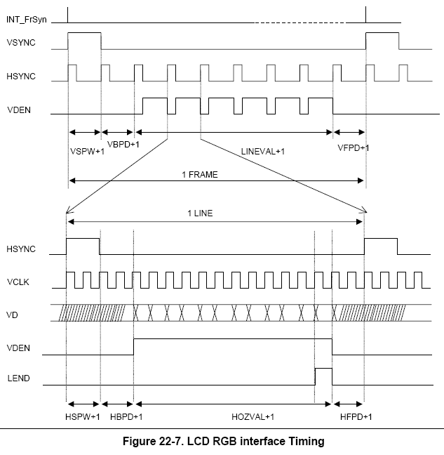

信号线极性结构体定义了个别信号线是否反转。

是否反转也可以在LCD时序图中看出来

1. /*
2. * struct nxp_lcd_polarity
3. * @rise_vclk:  if 1, video data is fetched at rising edge
4. * @inv_hsync:  if HSYNC polarity is inversed
5. * @inv_vsync:  if VSYNC polarity is inversed
6. * @inv_vden:   if VDEN polarity is inversed
7. */
8. **struct** nxp_lcd_polarity {
9. **int** rise_vclk;
10. **int** inv_hsync;
11. **int** inv_vsync;
12. **int** inv_vden;
13. };

GPIO初始化函数中定义了引脚的输出强度

## 3.触摸

**3.1 编译驱动**

修改.config文件，添加触摸屏驱动支持

1. # CONFIG_TOUCHSCREEN_TOUCHIT213 is not set
2. # CONFIG_TOUCHSCREEN_TSC_SERIO is not set
3. # CONFIG_TOUCHSCREEN_TSC2005 is not set
4. # CONFIG_TOUCHSCREEN_TSC2007 is not set
5. # CONFIG_TOUCHSCREEN_ST1232 is not set
6. # CONFIG_TOUCHSCREEN_TPS6507X is not set
7. CONFIG_TOUCHSCREEN_FT5X0X=y

**3.2 定义I2c设备**

触摸屏相关的I2C设备在

linux-3.4.y-nanopi2-lollipop-mr1\arch\arm\plat-s5p4418\nanopi2\device.c

中定义。

1. #if defined(CONFIG_TOUCHSCREEN_IT7260)
2. #define IT7260_I2C_BUS      (2)
4. **static** **struct** i2c_board_info __initdata it7260_i2c_bdi = {
5. I2C_BOARD_INFO("IT7260", (0x8C>>1)),
6. .irq = PB_PIO_IRQ(CFG_IO_TOUCH_IRQ),
7. };
8. #endif

其中需要注意：

1.I2C设备的地址需要改成触摸芯片手册中的(例子中为0x8C>>1)

2."IT7260"为I2C设备名称，需要和驱动IT7260设备驱动程序中的驱动名称一致。

3. 不同触摸芯片型号需要填充I2c_board_info结构体中的不同成员，(如tsc2007需要填充device成员)。

驱动程序定义如下所示：

1. //linux-3.4.y-nanopi2-lollipop-mr1\drivers\input\touchscreen\it7260_mts.c
2. **static** **const** **struct** i2c_device_id it7260_ts_id[] = {
3. {"IT7260", 0},
4. {}          /* should not omitted */
5. };
6. MODULE_DEVICE_TABLE(i2c, it7260_ts_id);
8. **static** **struct** i2c_driver it7260_ts_driver = {
9. .driver = {
10. .name = "IT7260-ts",
11. },
12. .probe = it7260_ts_probe,
13. .remove = __devexit_p(it7260_ts_remove),
14. .suspend = it7260_ts_suspend,
15. .resume = it7260_ts_resume,
16. .id_table = it7260_ts_id,
17. };

设备驱动程序一般情况下linux内核的drivers目录中会自带，也很少需要我们去修改。只要修改.config文件将它们编译进内核就可以了。

下面介绍一个移植设备驱动的诀窍

诀窍：如何编写设备注册程序可参考linux内核源码中未编译进内核的其他平台的实现(如linux-3.4.y-nanopi2-lollipop-mr1\arch\arm\mach-imx\mach-cpuimx51sd.c中就有tsc2007设备的注册，如下图所示)

1. //linux-3.4.y-nanopi2-lollipop-mr1\arch\arm\mach-imx\mach-cpuimx51sd.c
2. **static** **struct** tsc2007_platform_data tsc2007_info = {
3. .model          = 2007,
4. .x_plate_ohms       = 180,
5. .get_pendown_state  = ts_get_pendown_state,
6. .init_platform_hw   = ts_init,
7. };
9. **static** **struct** i2c_board_info tsc_device = {
10. I2C_BOARD_INFO("tsc2007", 0x48),
11. .type       = "tsc2007",
12. .platform_data  = &tsc2007_info,
13. /*.irq is selected on ap4evb_init */
14. };

这样一来器件I2C地址也不需要去芯片手册找了。

**3.3 触摸屏设备加载**

在开机初始化函数nxp_board_devices_register(**void**)中加载3.2中定义的触摸触摸屏设备。

1. //linux-3.4.y-nanopi2-lollipop-mr1\arch\arm\plat-s5p4418\nanopi2\device.c
2. **void** __init nxp_board_devices_register(**void**){
3. //.................
4. #if defined(CONFIG_TOUCHSCREEN_FT5X0X)
5. printk("plat: add touch(ft5x0x) device\n");
6. ft5x0x_pdata.screen_max_x = lcd->width;
7. ft5x0x_pdata.screen_max_y = lcd->height;
8. i2c_register_board_info(FT5X0X_I2C_BUS, &ft5x0x_i2c_bdi, 1);
9. #endif
11. #if defined(CONFIG_TOUCHSCREEN_GOODIX)
12. printk("plat: add touch(goodix) device\n");
13. goodix_pdata.screen_max_x = lcd->width;
14. goodix_pdata.screen_max_y = lcd->height;
15. i2c_register_board_info(GOODIX_I2C_BUS, &goodix_i2c_bdi, 1);
16. printk("plat: goodix: irq=%d (%d)\n", PB_PIO_IRQ(CFG_IO_TOUCH_IRQ), CFG_IO_TOUCH_IRQ);
17. #endif
19. #if defined(CONFIG_TOUCHSCREEN_HIMAX)
20. printk("plat: add touch(himax) device\n");
21. i2c_register_board_info(HIMAX_I2C_BUS, &himax_i2c_bdi, 1);
22. #endif
24. #if defined(CONFIG_TOUCHSCREEN_IT7260)
25. printk("plat: add touch(it7260) device\n");
26. i2c_register_board_info(IT7260_I2C_BUS, &it7260_i2c_bdi, 1);
27. #endif
28. //.......................

**3.4 修改IDC文件**

如果是linux系统，上面的工作做完之后已经ok。

但是android系统上还需要修改.idc文件，如果不修改的话会变成触摸鼠标

参考：

<http://blog.chinaunix.net/uid-149881-id-4347448.html>

## 4.背光驱动